考生须知

1.考试准备

考生只需要准备好必要的文具和答题纸用于作答、一卡通等用于核验身份以及水杯等必要物品，除此之外在桌面上不得放置其他无关物品。答题纸必须空白，不得提前抄写任何内容。

2.设备要求

双机位的两套设备（包括采集音频、视频的电脑、手机等设备，要求配有或单独加装摄像头、麦克风，严禁使用耳机或耳机式麦克风）和配件（电源、支架、充电宝）若干，并按照要求在设备中安装好必要软件。

准备好足够的答题纸

3.软件要求

一机位（电脑端）拟采用腾讯会议软件，同时务必提前安装office、pdf阅读器，保证可以正常打开word、pdf文件。

二机位（手机端）拟采用腾讯会议软件，同时务必提前安装微信、扫描全能王、发送邮件相关软件。为确保考试效果，两个机位设备请提前做好账号注册和测试工作。

准备好两个腾讯会议账号

考试结束后需要将答题纸扫描为pdf（利用全能扫描王等软件，也可拍照粘贴至word再导出为pdf，具体方法不做要求，但为了避免遗漏需要将答题纸整理为一个pdf文件）

4.考试时间和会议室安排

请所有线上考生务必提前三十分钟进入考场

第一机位：xxx-xxx-xxx

第二机位：xxx-xxx-xxx

考生进入会议室后需将名称修改为姓名-学号-第x机位

4.双机位要求

第一机位设备从正面拍摄，放置在距离本人40cm 处，第二机位设备从考生侧后方45°距离本人右肩头40cm 处拍摄，确保第一机位须可看到考生本人手部、头肩部及桌面，第二机位须可看到考生第一机位屏幕、考生面前桌面、桌下及手部动作。效果图如下：

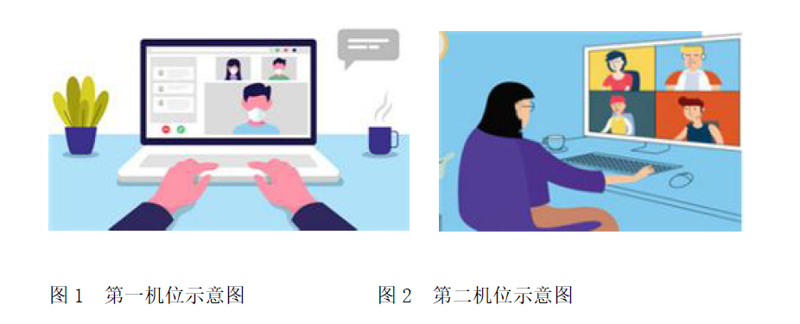

5.独立空间要求

考生应当选择独立、可封闭的空间，确保安静整洁，考试期间严禁他人进入考试独立空间或与他人交流，否则考试无效。

除考试要求的设备和物品外，考试场所考生座位1.5米范围内不得存放任何书刊、报纸、资料、电子智能设备、计算器等。

6.回传试卷要求

考试结束后按指示在10分钟之内扫描回传试卷，等监考人员确定收到所有人的答题纸之后方可离开会议室。回传试卷过程中不得擅自关闭摄像头，否则可能会被当做违纪处理，可以使用手机进行扫描、拍照等操作，但操作时需要保证一机位摄像头正常工作。

【回传要求】通过邮箱回传，如重新发送请在主题中标注，以收到的最后一份为准，[回传的邮箱是：](mailto:回传的邮箱是rmbs1banjy@163.com)

每页答题纸上需写“第几页/共几页”

答题纸pdf文件名称为姓名-学号-共x页